**Выходные с детьми.**

Ссылаясь на занятиях и усталость, родители порой недостаточно уделяют детям своё внимание, следовательно, ребёнок проводит много времени за просмотром телевизора, игрой в компьютерные игры, мало бывает на свежем воздухе. Более удачное время для проведения семейного досуга выходные дни. Выходные дни - это время, когда родители и дети в полной мере могут испытать радость общения друг с другом. Педагогом была, провела консультация для родителей: «Мой выходной день». Надежда Николаевна предложила им поделиться опытом семейного отдыха с детьми в выходные, что способствовало бы установлению дружеских отношений среди родителей и детей. И вот, что из этого получилось.

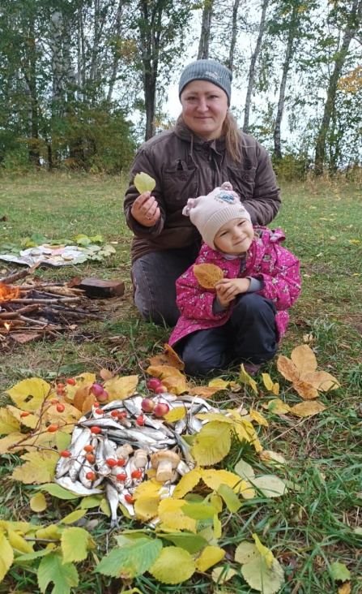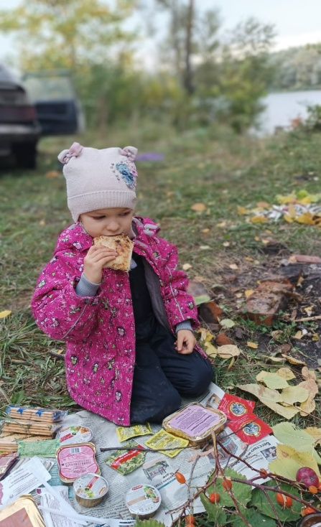

Хорошо на выходные, на природе отдохнуть,

По листочкам пробежаться, у пруда чайку хлебнуть.

Посмотрите, как прекрасно выглядят они!

Сладость встреч в душе осталась, не забыть нам эти дни!

